**Taller N 7 Comprensión del entorno social.**

**Personajes significativos para la comunidad.**

|  |
| --- |
| **NOMBRE:** |
| **FECHA:** |

* Recordar las instituciones de la comunidad vistos anteriormente, contesta las siguientes preguntas ¿Cómo se les llama a las personas que trabajan en un hospital? ¿Cómo se les llama a las personas que trabajan en un cuartel de bomberos? ¿cómo se le llama a la persona que trabaja en una comisaría? ¿cómo se le llama a la persona que trabaja en colegio?

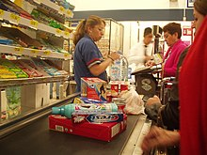 

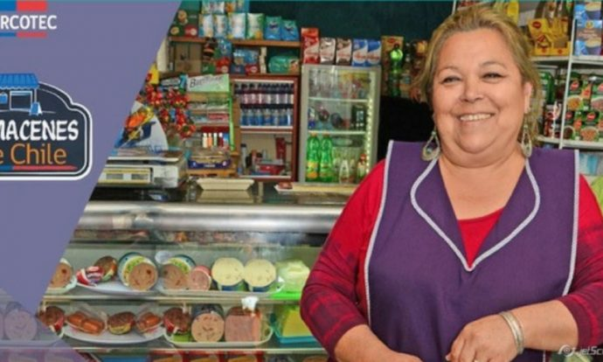 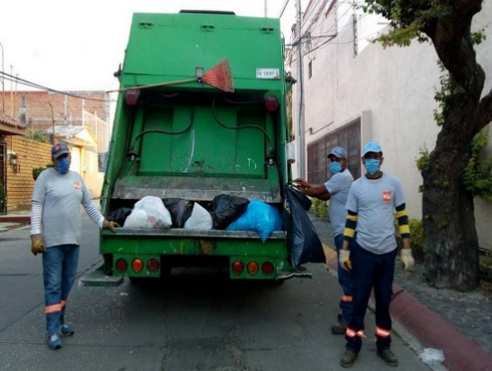

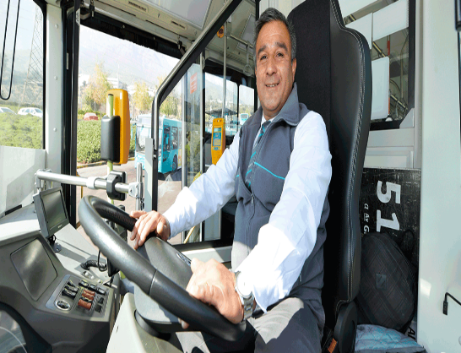 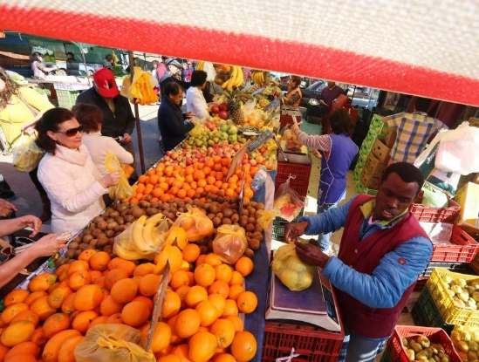

* Une al ayudante de la comunidad con sus utensilios.

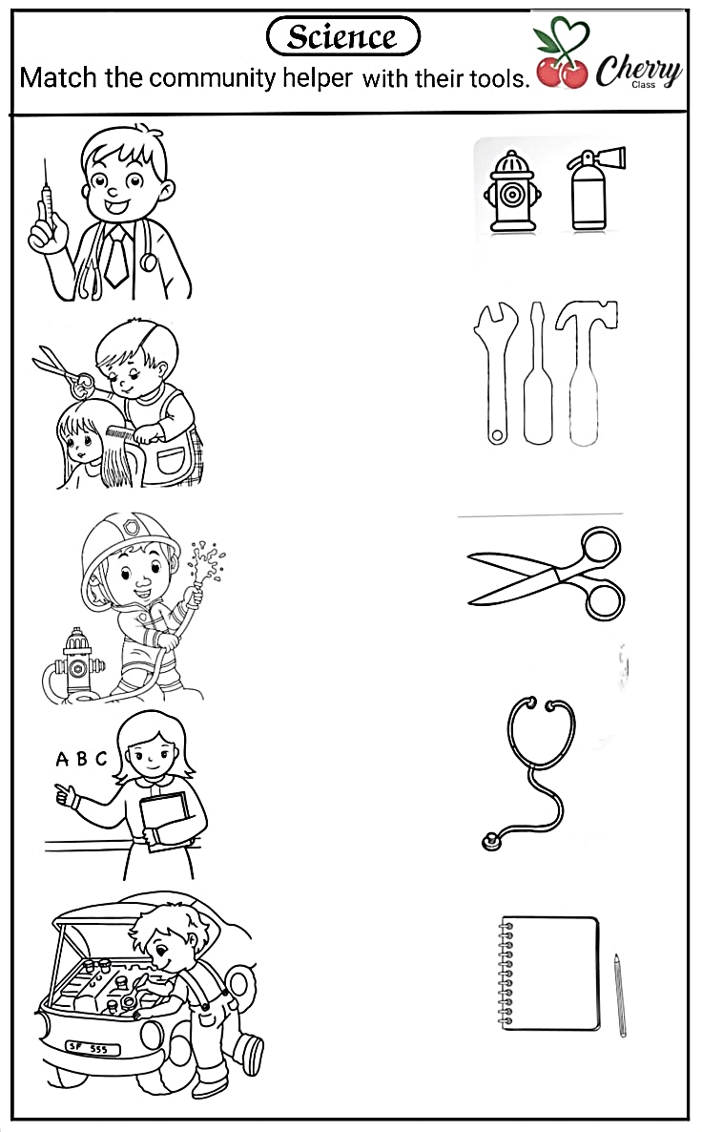

* Colorea, recorta, pega y arma a los personajes de la comunidad.

